Онытмыйбыз!
Шулай килеп чыкты ки, беренче көзге айда бөтен дөнья Беслан һәм Нью-Йорктагы иң эре террорчылык актлары корбаннары буенча кайгыра. Нәкъ менә сентябрьдә без террорчылыкка каршы көрәштә теләктәшлек көнен билгеләп үтәбез. Безнең мәктәптә дә бу кайгылы көнгә багышланган чаралар уза. Укучыларыбыз бу фаҗига истәлегенә "Тормыш тамгасы" бөтенроссия акциясенә кушылдылар - үз учларыннан тере чәчәкләр эчерделәр, инде безнең белән булмаган кешеләр белән символик рәвештә су белән уртаклаштылар... 11 сентябрьдә, Американың Нью-Йорк шәһәрендә фаҗигале вакыйгалар еллыгында, Минутой приютында тәрбияләнүчеләр тынлык белән террорлык актларының барлык корбаннарын искә алдылар, терроризмга каршы көрәшкә багышланган видеофильм карадылар.
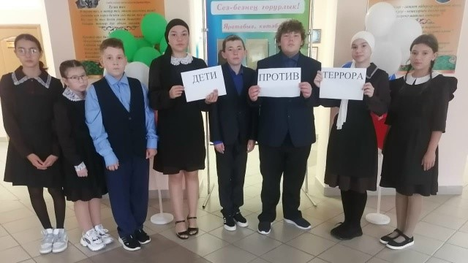

Ял сәгатьләрендә
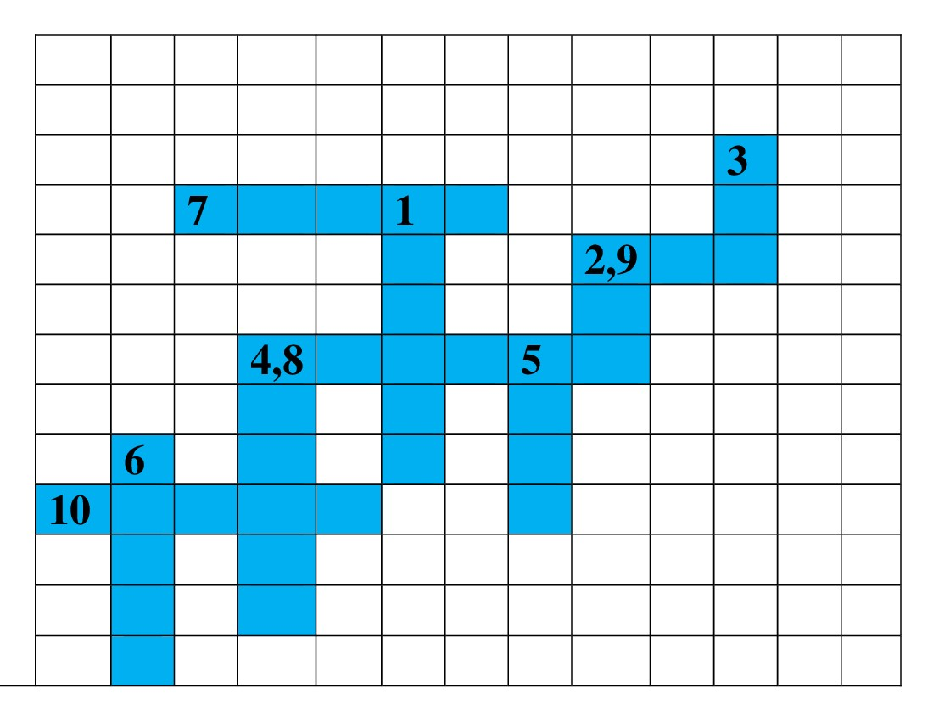
Вертикаль:

1. Тәмле, тик алма түгел, Койрыклы, тычкан түгел. , 2. Ай белән килә, көн килгәч китә, 3. Тел өчен ул җавап бирә, 4. Агачка оя кормый, оясы — җирдә, җыры — күктә, 5. Өстәл янында иң кирәге нәрсә? 6. Җәрәхәте юк — авырта, төтене юк — яңа.

Горизонталь: 7. Җәй дә, кыш та бер төстә, 8. Агач башы тукылдык, тукый-тукый тук булдык, 9. Йомык күз белән дә күреп була, 10. Бит-кулларны корыта,чисталыкны ярата.

Газетаны оештыручы һәм баш редактор:
татар теле һәм әдәбияты укытучысы
Касыймова Зөһрә Габбас кызы

Индекс- 422017
Тираж- 10 данә

Телефон: +7843-665-03-11
E-Mail: Sua.Ars@tatar.ru

Адрес: ТР, Арча районы, Мәктәп урамы урамы, 44 Муниципаль гомуми белем бирү учреждениесе “Утар-Аты төп гомуми белем мәктәбе”
Күңелләрдә мәңге калсын кыңгыраулы
мәктәп еллары

Укытучы, мәктәп – бу ике сүз
Күнелемдә яши янәшә,
Мәктәбем, дип әйткән чакта
Укытучым, дип, йөрәк эндәшә.

Укытучым! Түземлегең синең кыя сыман,
Күнелең изге, алда нур гына.
Гадисең дә, бөексең дә үзен,
Сиңа тиң мактау-җыр гына.

Укытучы, якты кояш кебек,
Күңелемне назлап жылыта.
Авыр чакта ярдәм кулы суза,
Сабыр сүзе белән юата.

Кайгы килгәндә дә «Егет бул”, — дип,
Шул остазлар безне өйрәткән.
«Укытучы” белән «Әнкәй” сүзе
Бергә саркып чыга йөрәктән.

Чәчкә тотып чыктым бүген
Укытучым, синең каршыңа.
Чын күңелдән сине тәбрик итәм
Яңа уку елы башында.


Белем бәйрәме – беренче кыңгырау бәйрәме.

Кадерле укучылар, зур ихтирамга лаек булган укытучылар, әти-әниләр!
Сезне бәйрәм белән котлыйбыз. Сезгә җан тынычлыгы, күңел көрлеге, тән сихәтлеге, эшегездә, укуыгызда, шәхси тормышыгызда зур уңышлар теләп калабыз.

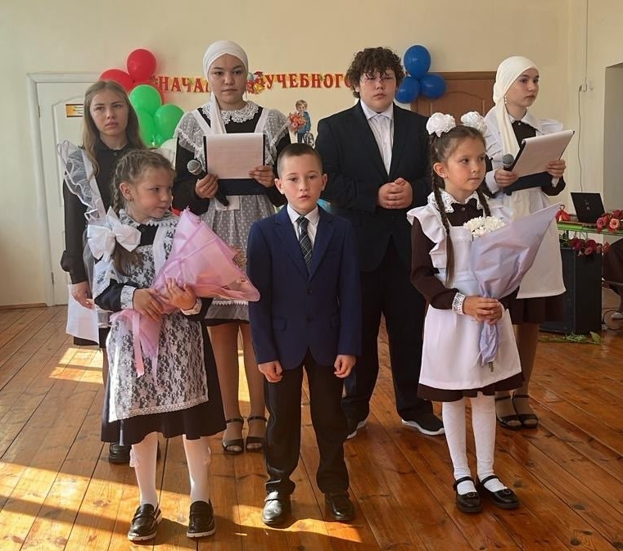
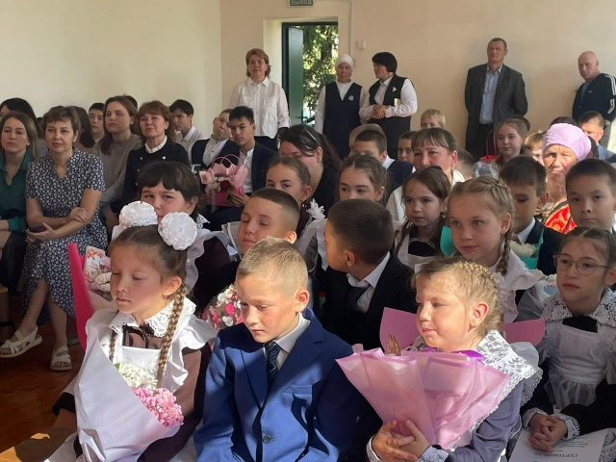
Һава торышы буенча сынамышлар
Гомер-гомергә алдагы көнгә һава торышының нинди буласын халык табигать сынамышлары аша сынаган. Әйтик, агач яфракларының иртә коелуы, тиз саргаюы - көзгә ике төрле сыйфатнамә бирә.

Сентябрьдә күк күкрәсә, көз җылы, кыш карлы булыр.
Сентябрь җылы һәм коры булган саен, кыш соңрак килә.
Сентябрь салкын булса, кышын кар тизрәк эри, яз тизрәк килә.
Табигатькә бәйле сынамышлар
Пәрәвезләр күп очса, көз җылы, кыш салкын килер.
Яфраклар коелырга ашыкмаса - алда зәмһәрир кыш көтә.
Әгәр сентябрьдә имәндә чикләвек күп икән, Раштуа алдыннан бураннар дулар.
Әгәр көзен каен яфраклары агачның очыннан саргая башласа, яз иртә, астан саргайса - соң килер.
Сентябрьдә кырмыскалар үлән өстендә чабышса, кар тирән булып ятар. Астан йөрсә - кыш озын булыр.
Торналар өстән очса, матур, җылы көз озак торыр.

4
111111111
Сентябрь– истәлеккә бай ай.

Бу санда
- Белем бәйрәме белән котлыйбыз!
- Алар — юлларда иминлек өчен
- Безнекеләр булдыра!
- Онытмыйбыз!

Бу санда:

2
311111111111111112111111111111111
Юлларда иминлекне тәэмин итү өчен кагыйдәләрне төгәл үтәргә кирәк!
ЮХИДИ хезмәткәрләреннән башка юлларда тәртип булмаячагын һәркем бик яхшы аңлый. Кайчак эшкә барган, кайткан вакытларда шәһәр эчендә машина агымы нәтиҗәсендә юлны аркылып чыга алмый торасың. Менә шушы кешеләрнең юлларда хәвеф–хәтәрсез, имин, сәламәт йөрүләрен тәэмин итү өчен көчләрен кызганмыйча эш-ләүче, көн дими, төн дими, тәүлекнең теләсә кайсы вакытында юлларда хәвеф–хәтәргә юлыгучыларга ярдәмгә ашыгырга әзер торган ЮХИДИ хезмәткәрләре машина йөртүчеләрнең дә, җәяүлеләрнең дә ышанычлы терәге. Транспорт саны көннән–көн арта, хәрәкәт көчәя. Димәк, бу безнең тарафтан җаваплылыкны да арттыра. Бәйрәм көннәрендә башкалар ял иткәндә безнең хезмәткәрләрдән аеруча игътибарлы булу сорала. Чөнки юлда бер–бер хәл булса беренче булып алар ярдәмгә ашыга.
Көчле моторлар ярдәмендә хәрәкәткә китерелә торган куәтле техника көннән-көн арта барган заманда яшибез. Бу, әлбәттә, исәпсез-хисапсыз булып тоелган транспорт чаралары белән оста идарә итүне, юл хәрәкәте кагыйдәләрен төгәл үтәүне, һәрдаим уяу, сизгер, гайре игътибарлы булуны сорый. Машиналар саны арту юл-транспорт hәлакәтләре артуга да китерә.
Мәктәбебездә юл йөрү кагыйдәләрен өйрәтү, урамнарда хәрәкәт иминлеген тәэмин итү, юл-транспорт һәлакәтләрен, балалар травматизмын кисәтү, рольле дәрес уеннар, иминлек сәгатьләре, сәламәт яшәешне пропагандалау дәресләре уза. Шуларның берсе 5 нче сыйныфта узды. Анда районыбыздан да ЮХИДИ хезмәткәрләре катнашты.

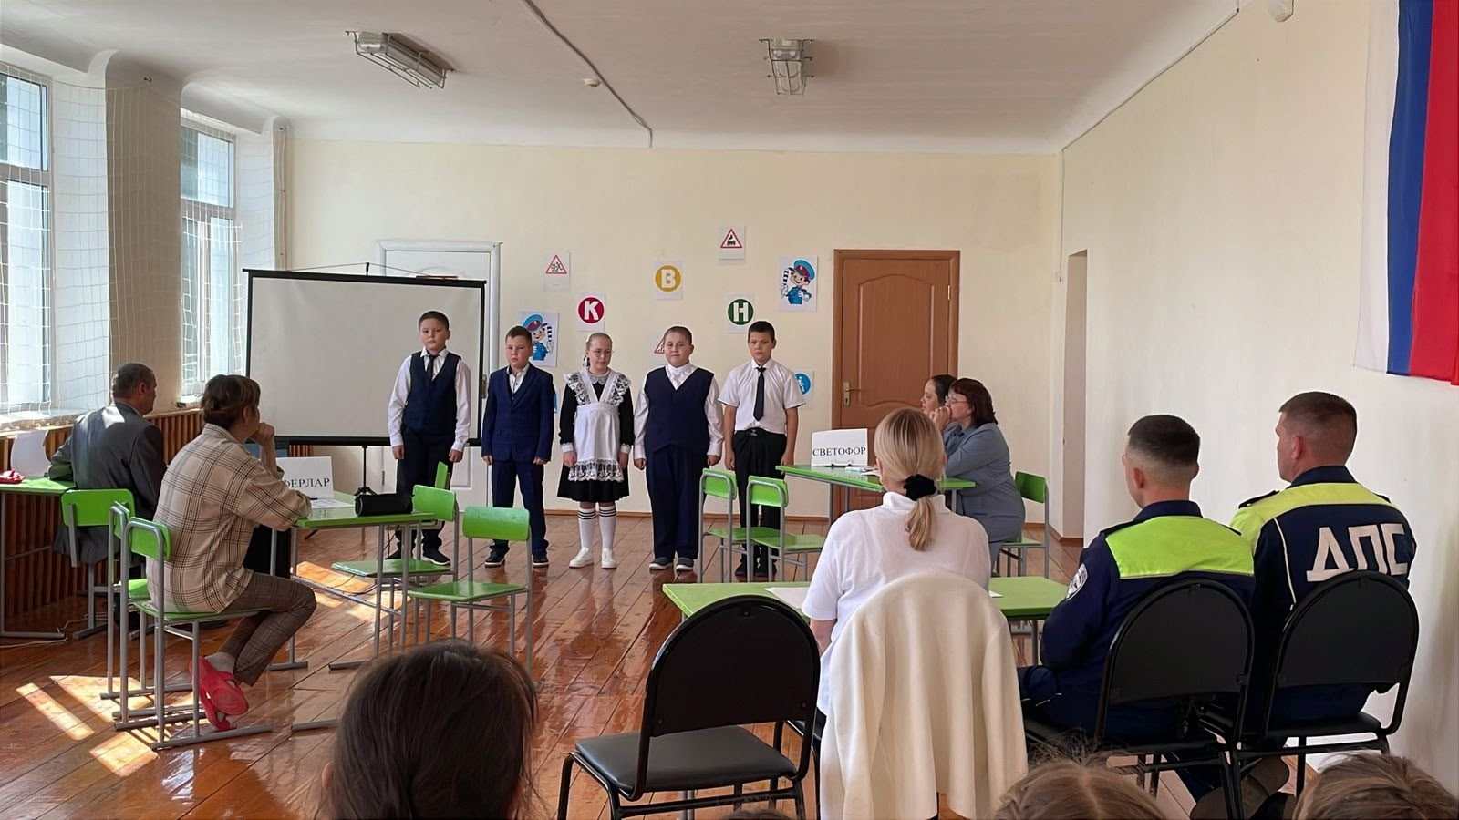
Хәтерләүдән курыкма син!
Үткәннәнне онытма син.
Бел син ерак бабайларның
Ни иккәнен, ни чәчкәнен,
Нинди уйлар, нинди моңнар
Безгә калдырып киткәнен.
Һәр нигезнең, һәр авылның
Һәр каланың үткәне бар...
Гыйбрәт алырлык мирасның
Калганы бар, киткәне бар...
Туган җир! Кыйммәтле энҗе – мәрҗәннәргә, иксез – чиксез байлыкка, хәтта зәңгәр күк йөзендә балкучы якты кояш белән алтын айга да тиңе булмаган нәрсә ул! Нинди соң ул минем туган җирем, туып – үскән газиз төбәгем? Моны гади сүзләр белән генә аңлатып бирергә һич тә мөмкин түгел шул!
Авылым, - син бөек илкәемнең
Җанга якын газиз почмагы.
Җылытып яши гомер буе безне
Туган җирнең газиз учагы
Башлангыч класс укучылары Орнашбаш авылының «Туган якны өйрәнү» музеенда булдылар . Музей житәкчесе Касимов Мөнир абый һәр экспонат турында жентекләп сөйләде. Үткән тарихыбыз турында куп мәгълүмат белделәр.

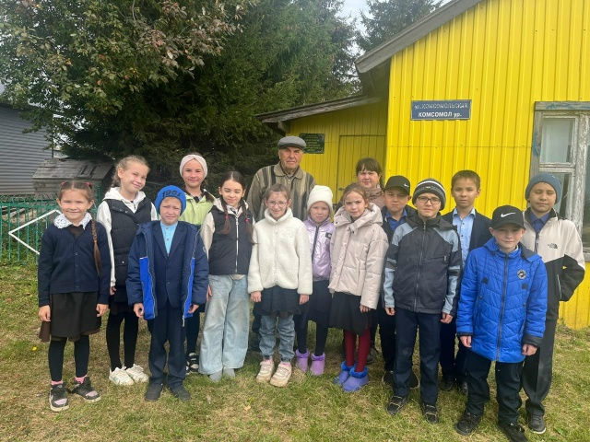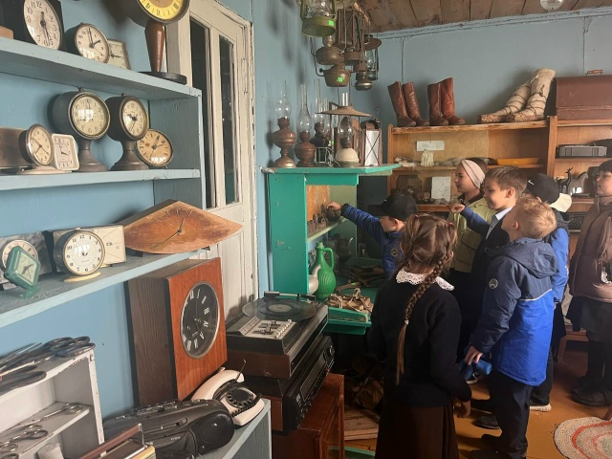

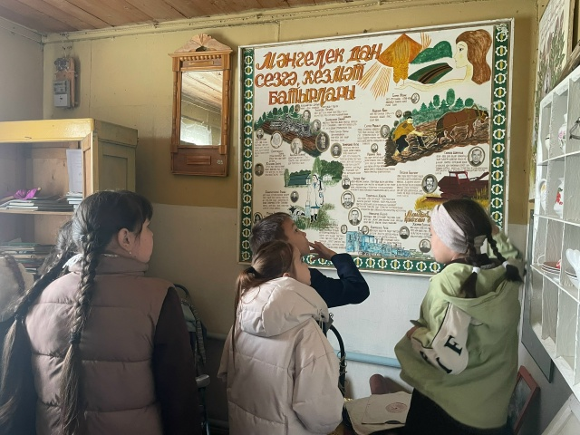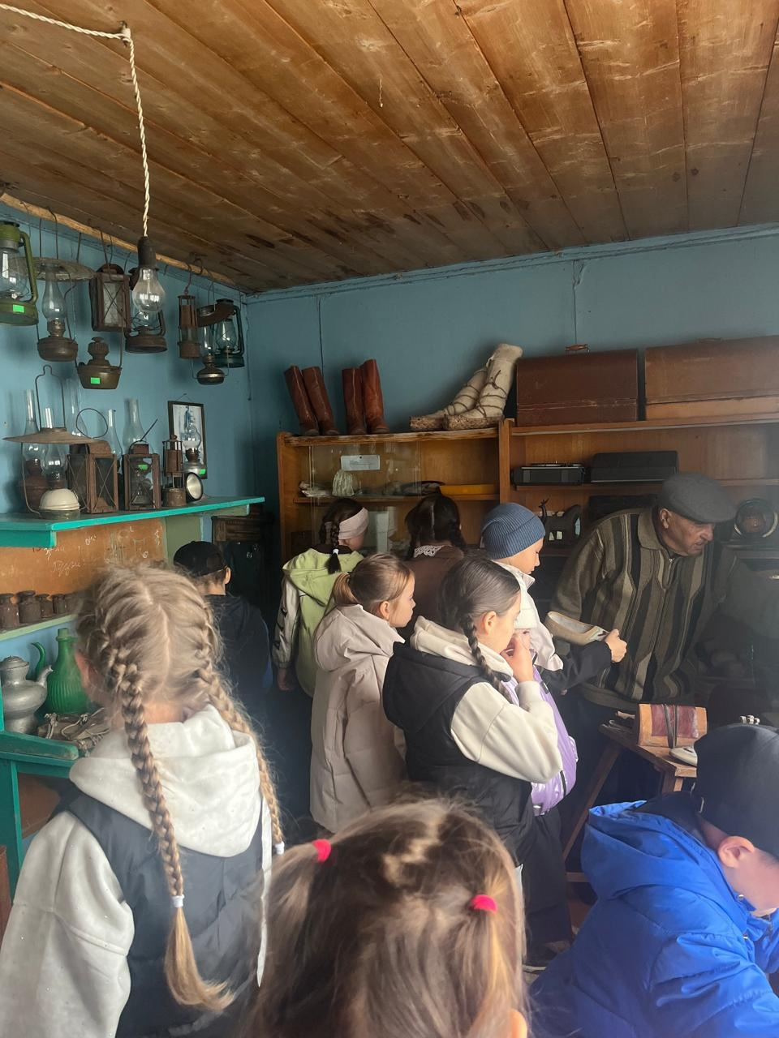

Безнекеләр булдыра!

Безнекеләр ярыша!
9 нчы сентябрь көнне Арча үзәк стадионында әтиләр көненә багышланган спорт ярышлары оештырылды. Әлеге чарада һәр мәктәптән әтиле-уллы гаиләләр катнашты.
Һәр конкурс биремендә әтиләр һәм малайлар үзләренә куелган бурычны югары дәрәҗәдә үтәделәр, бик актив, тату һәм максатчан булдылар. Бу чара тамашачыларга да, ярышларда катнашучыларга да бик ошады. Ярышлар бик кызыклы, күңелле үтте. Безнең мәктәп данын Файзрахмановлар гаиләсе яклады.
